**Борьба организаций за выживание в условиях конкурентной борьбы**

# Введение

Термин «организация» характеризует определенную структуру, в которую объединяются люди для достижения своих целей, то есть это объект менеджмента. Организация – группа людей, деятельность которых сознательно координируется для достижения общих целей или цели. Любая организация, вне зависимости от ее конкретного назначения может быть описана с помощью ряда параметров, среди которых главными являются целевое назначение, правовая и нормативная основа, ресурсы, процессы и структура, разделение труда и распределение ролей, внешняя среда и система внутренних социальных и экономических связей.

Возможность свободной конкурентной борьбы между рыночными субъектами – одно из условий реального существования рынка. Соответственно, наличие свободной конкуренции может рассматриваться как один из главных признаков рыночных отношений в экономике. Рыночная экономика, характеризующаяся высокой степенью неопределенности в поведении потребителей и конкурентов, а также будущих изменений в окружающей среде организации, определяет необходимость надежных ориентиров развития и адекватных обобщающих сравнительных оценок результатов деятельности организаций.

Конкурентоспособность организаций в условиях роста конкурентного давления во все большей степени обусловлена внутренними и внешними конкурентными преимуществами субъекта. Если формирование внутренних конкурентных преимуществ напрямую зависит от конкурентного потенциала предприятия, эффективности системы его управления, то внешних – от уровня конкурентоспособности страны, региона, отрасли, что и обусловило **актуальность** нашего исследования.

**Цель** работы – рассмотреть борьбу организаций в условиях конкуренции.

В соответствии с поставленной целью решались следующие **основные задачи**:

– рассмотреть развитие организации в конкурентной среде;

– изучить конкурентные преимущества организации;

– проанализировать развитие конкурентоспособности организации;

**Методы исследования:**

– обработка, анализ научных источников;

– анализ научной литературы, учебников и пособий по исследуемой проблеме.

**Объект исследования –** конкурентоспособность организаций

**Предмет исследования** – борьба организаций за выживание в условиях конкуренции.

# 1. Развитие организации в конкурентной среде

Организация представляет собой сознательно координируемое социальное образование с определенными границами, которое функционирует на относительно постоянной основе для достижения общей цели или целей. Под словами «сознательно координируемое» понимается управление, под «социальным образованием» – то, что организация состоит из отдельных людей или их групп, взаимодействующих между собой. Модели взаимодействия, которым следуют индивидуумы, являются преднамеренными. Организационные процессы содержат в себе социальную сущность, а взаимодействие членов групп должно быть сбалансировано и предполагает необходимость в координации.

Ключевым понятием предпринимательской организации является конкурентоспособность. Данное понятие разностороннее и распространяется на такие составляющие деятельности предприятия, как товар и основные его характеристики: качество, технология производства. Помимо этого, в научной литературе используются понятия конкурентоспособности региональной и национальной экономики. Структура понятия позволяет утверждать, что конкурентоспособность объекта складывается из конкурентоспособности его элементов и их организованности для достижения цели.

Рассмотрим соотношение таких понятий, как цель и конкурентоспособность. Для предприятия цель можно сформулировать: как быть лучше других участников конкретного рынка по некоторым показателям деятельности в течение продолжительного периода. Предполагается, что эти преимущества позволяют лучше удовлетворять потребности клиента по его индивидуальным критериям. Имея в виду, что процесс удовлетворения индивидуальных потребностей – это всегда система согласований, то организованность элементов, умение в конкретной ситуации находить верное решение и достигать согласия в продаже товара являются важнейшими элементами в конкурентной борьбе за потребителя.

Таким образом, существуют две стороны конкурентоспособности. Это элементы, ее составляющие (высокое качество товара, дополнительный сервис товара, обслуживание в течение всего срока службы и т.д.), и целевое решение задачи продажи товара в конкретной ситуации (конкретный покупатель с его индивидуальными потребностями, его возможность и способность выбирать из множества конкурирующих на рынке организаций по собственной шкале предпочтений, личных качеств самого продавца). Победа в конкурентной борьбе (увеличение доли компании на рынке), по сути, выражает результаты конкурентоспособности. Соотношение конкурентоспособности и конкуренции можно охарактеризовать как отношение «потенциал-использование потенциала».

Первенство в конкурентной борьбе возможно при высоком уровне обеих составляющих, а проигрыш – при слабой организации и хорошем товаре. Устойчивый выигрыш не возможен при плохом товаре, его низком качестве или уровне технологии производства. Таким образом, целеустремленная организация предпринимательского типа в конкурентных условиях должна обладать двумя атрибутами.

Во-первых, определенным свойством, необходимым для организации процесса достижения цели во внешней среде на конкурентных условиях. В нашем случае это свойство – конкурентоспособность. Важнейшим условием при установлении характера данного свойства организации выступают свойства самой среды. Таким свойством в рыночных условиях является наличие ресурсов. Именно в ресурсонесущей среде разворачивается конкуренция как за доступ к ресурсам, так и за достижение целей деятельности организации. Данное требование относится ко всем ресурсам, которыми оперирует менеджмент: капитал, технология, персонал, информация. Научно-технический прогресс, переход от индустриального к информационному обществу изменяет соотношение затрачиваемых ресурсов. Вместе с тем, содержание механизма конкурентной борьбы и ее цели не меняются, а, следовательно, и неизменным остается требование к конкурентоспособности как свойству организации, функционирующей в среде с подобными свойствами.

Во-вторых, определенной системой управления деятельностью организации, базирующейся на ключевом свойстве (конкурентоспособности) для достижения целей ее функционирования. В современных рыночных условиях характерной для процесса целедостижения предпринимательской организации является множественность целей. Это, с одной стороны. С другой, – произошло усложнение требований потребителя к товарам и сопровождающим услугам, к усилению индивидуализации данных требований. Процесс целедостижения выстраивается во внешней среде, обладающей свойством неопределенности. В этих условиях система управления должна обладать свойством генерации множественности управленческих реакций на изменения внешней среды. Такое положение обуславливает востребованность ситуационного подхода в качестве основного к организации управления. Именно этот способ выбора решений обеспечивает эффективность целедостижения, как способ воздействия на объект в условиях множественности целей функционирования организации.

Итак, в конкурентных условиях и неопределенной внешней среде процесс целедостижения предпринимательской организации базируется на ее определенных свойствах (конкурентоспособности) и свойствах системы управления (множественности реакций). Успешность в конкурентной борьбе выступает мерой использования потенциала, который определяется уровнем развития свойств организации и ее системы управления.

# 2. Конкурентное преимущество организации

Собственно свойство конкурентоспособность, состоит из двух главных частей: адаптивности и инновационности. Адаптивность организации понимаем как свойство приспосабливаемости, как форму отношений организации с внешней средой, как процесс внутриорганизационной перестройки.

В свою очередь, инновационность это способность обновляться, как внутриорганизационные процессы перестройки по критериям: ритмичность, технологичность, минимальная себестоимость. Иными словами, процессы обновления должны быть постоянными и ритмичными, технологизированными, т.е. стандартными процедурами достижения целей обновления, а также реализовывать обновленческие процессы с минимальными затратами.

Если адаптивность характеризует реакцию организации на изменения внешней среды, то инновационность – основу такой реакции, восприятие решений в своей деятельности, направленное изменение деятельности на основе освоения новых элементов. Адаптивность соответствует необходимости существования в среде с установленными свойствами. Инновационность реализует понятие конструкции организации, источника адаптивности, т.е. соответствует понятию достаточности[1].

Итак, свойства адаптивности и инновационности определяют необходимые и достаточные условия формирования свойства конкурентоспособности организации. В свою очередь, создание этих свойств предприятия опирается на более частные свойства элементов организации. Так, в частности, адаптивность не может формироваться без способности технической базы, технологического оборудования предприятия производить разнообразные изделия. Именно диапазон выпускаемых изделий, потенциальное их разнообразие определяет гибкость технико-технологической базы фирмы.

Другой важной составляющей инновационности служат социальные инновации. Технической и инструментальной базой такого рода новаций является набор освоенных социальных технологий. Известно, что эффективность технических новшеств определяется системой мер по организации персонала для изменения набора образцов устойчивого поведения, обеспечивающего технические и технологические требования данного новшества. Помимо этого, в технический инструментарий социальных новаций входят методы формирования корпоративных ценностей, корпоративной культуры.

Отношения, связывающие свойство адаптивности и гибкости технической базы, а также свойство инновационности с техническими и социальными новациями, характеризуются как отношения: «использование потенциала и потенциал». Без способности оборудования производить широкий диапазон изделий, реализовывать НИОКР и технологии, осваивать новшества, персоналу менять набор устойчивых образцов своего поведения невозможны обновляемость и адаптивность организации под изменяющуюся внешнюю среду для достижения целей выживания организации в конкурентных условиях.

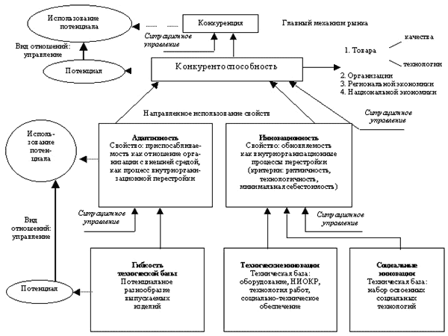

Рис. 1. Принципиальная схема свойств организации в условиях неопределенности

При прочих равных условиях конкурентное преимущество организации возникает:

* при разработке организацией ноу-хау в области технологий, организации производства и управления, мотивации труда, организационной культуры, и т.д.;
* при грамотной и оперативной работе с поставщиками, клиентами (покупателями), дистрибьюторами и государственными структурами;
* при реализации комплексной системы в трудовых отношениях организации.

Приведем пример использования комплексной системы в трудовых отношениях – опыт японских корпораций. Во многом именно на ней зиждется так называемое «японское чудо» – стремительный рывок в развитии промышленности и вхождение Японии в ряды наиболее развитых стран мира. Комплексная система трудовых отношений (или, как ее называют японцы, «пять великих систем») построена следующим образом (рис. 2).

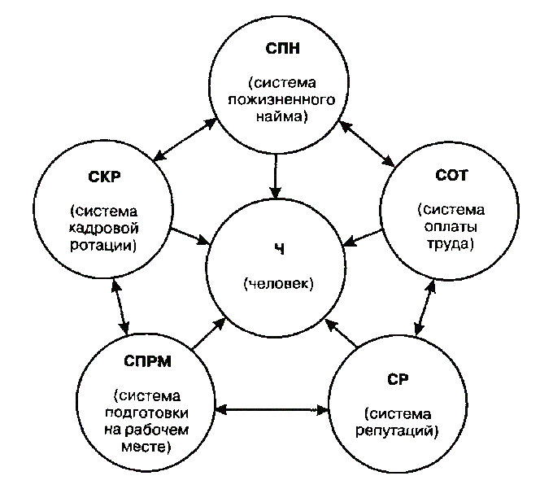

Рис. 2. Комплексная система трудовых отношений

Система пожизненного найма (СПН) в ее классическом виде применяется на крупных предприятиях и в государственной службе Японии. Пожизненный найм предполагает джентльменское соглашение между работодателем и наемным работником, смысл которого состоит в том, что сотрудник материально заинтересован в работе на данном предприятии и пожизненно связал с ним свою судьбу. Его мотивацию обеспечивают две другие системы: система оплаты труда (СОТ) и система кадровой ротации (СКР).

Система оплаты труда построена на следующих принципах:

* чем дольше сотрудник работает в организации, тем выше его заработная плата (она растет за счет роста квалификации и опыта со временем);
* чем выше квалификация, тем выше заработная плата;
* чем выше реальный трудовой вклад, тем выше заработная плата;
* зависимость оклада (для служащих) от результатов деятельности предприятия в целом;
* низкая дифференциация в оплате труда (в среднем 1:4–1:5);
* периодические (2–3 раза в год) выплачиваются премии (бонусы), размер которых зависит от квалификации работника и финансового состояния предприятия;
* премии по итогам работы за год выплачиваются в зависимости от результатов работы предприятия и размера индивидуальной заработной платы;
* единовременное пособие при выходе на пенсию имеет достаточно ощутимый размер (до 80 месячных окладов);
* работники имеют возможность брать кредиты у предприятия;
* реальная социальная помощь (медицинские страховки, страхование на случай смерти).

Суть системы кадровой ротации (СКР) состоит в том, что работник через каждые 2–3 года перемещается по горизонтали и вертикали. Таким образом у него накапливается опыт, появляются новые знания, повышается заработок. Ротация проводится, как правило, без согласия работника. Выпускники престижных вузов начинают работу в корпорации с должностей, не требующих высокой квалификации. Профессиональное образование строится на основе системы подготовки на рабочих местах (СПРМ).

Суть системы репутаций (СР) заключается в том, что на каждого работника корпорации составляется письменная характеристика, в которой отмечаются все его достоинства и недостатки. Она помогает работнику объективно оценивать себя, стимулирует к повышению квалификации, более быстрому перемещению по служебной лестнице, переквалификации (через систему СПРМ) и повышению заработной платы.

Ценность «пяти японских систем» заключается в том, что они представляют собой неразрывный комплекс взаимосвязанных и взаимообусловливающих друг друга подсистем, работающих на единые цели обеспечение высокой производительности труда, экономический рост страны и высокий уровень жизни населения. Общинное сознание японцев, их традиции, культура, мораль и нравственность помогают наиболее эффективно использовать все преимущества этой системы.

# 3. Развитие конкурентоспособности в организации

Задачу формирования высокой конкурентоспособности рассмотрим на примере выбора конкретных уровней развития двух ее составляющих: адаптивности и инновационности организации. Задача формулируется как выбор из набора альтернатив сочетания данных двух показателей по критерию конкурентоспособности. Предполагается линейная зависимость уровня конкурентоспособности от каждого из них. Например, высокая инновационность организации при определенных условиях позволяет достигнуть высокой конкурентоспособности. Аналогичная зависимость и по показателю адаптивности. Возможные сочетания величин рассматриваемых показателей и конкурентоспособности рассмотрим на множестве, изображаемом плоскостью в координатах «инновационность-адаптивность». Для упорядочения процедуры пересмотра вариантов по каждой из координат введем соответствующие масштабы в шкалах измерений с такими требованиями, чтобы максимальная величина принимала значение, равное единице, минимальное – нулю.

Итак, в координатах «инновационность-адаптивность» выделим квадрат со стороной, равной «1», площадь квадрата заключает все множество сочетаний значений данных показателей от минимальных до максимальных. На всем множестве сочетаний выделим пять областей, качественно определяющих величину конкурентоспособности (эффекта). Соотношения названных областей в координатах «инновационность-адаптивность» приведены на рис. 3.

Область 5 на схеме характеризует низкие уровни инновационности и адаптивности, что соответствует слабой конкурентоспособности. Высокий уровень инновационности организации понимаем как налаженную систему поиска новшеств (как во внешней среде, так и внутри компании), оценки их осуществимости в условиях предприятия, экономическую оценку их освоения, способность персонала (квалифицированный уровень) добиться запланированного эффекта, эффективный мотивационный механизм изменения поведения работников. В инновационной организации развито и такое явление, как внутрифирменный трансферт знаний. Одной из ключевых особенностей современной инновационной организации являются развитые процессы приобретения знаний из опыта и умений сотрудников и других источников, включая внешние, а также использование накопленного интеллектуального потенциала в повышении результативности деятельности.

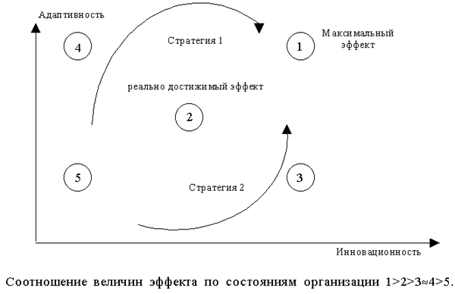

Рис. 3. Схема развития конкурентоспособности организации

При этом информационные технологии, организационная структура и бизнес-процессы, организационная культура объединены для реализации функций управления знаниями. В настоящее время уже сложилась определенная структура управления знаниями. К основным ее элементам отнесены следующие:

Во-первых, управление интеллектуальным капиталом – авторскими правами, патентами, лицензиями, использованием дохода и др.

Во-вторых, выявление, организация и распространение имеющейся в компании информации и реальных знаний.

В-третьих, создание рабочего климата для распространения и передачи знаний.

В-четвертых, передача в компанию знаний от акционеров для создания инновационной корпоративной стратегии.

Центральной задачей функции управления знаниями является выявление и дополнительное использование внутренних ресурсов на основе поиска передового опыта и неповторения уже пройденного.

Организации обычно используют такие виды знаний, как профессиональный опыт работников, индивидуальное понимание и практика, творческие решения и др. Они должны создать «спираль знаний», где неизвестные (неявные) знания необходимо выявлять и распространять, чтобы они стали частью каждой индивидуализированной базы знаний. «Спираль знаний» возобновляется для подъема на новые и новые уровни, расширяя знания, применимые к разным областям деятельности организации. Большую роль в этом играют современные информационные технологии и использующие их работники. Именно благодаря им знания становятся источником высокой производительности, инноваций и конкурентных преимуществ.

Высокий уровень адаптивности организации представляет способность в относительно короткий период предлагать своим клиентам новые изделия или обновленные сервисные услуги под изменившиеся требования потребителей.

Важным показателем здесь служит величина доли фирмы на данном рынке. Неизменность доли или ее увеличение в условиях, когда качественно меняются требования клиента, является показателем высокой адаптивности.

В настоящее время внешняя среда для организации стала более однородной по напряженности конкурентных отношений. Если ранее конкурентоспособность выстраивалась, в том числе, и на эффективности систем продвижения товара по территориям, то в настоящее время любой товар можно получить в любом регионе. Такое положение усиливает требования к гибкости, адаптивности, инновационности поведения организации. Только тогда организация способна генерировать многообразие товаров, и, главное, форм поведения по отношению к клиенту и на этом строить свою конкурентоспособность.

В этих условиях даже небольшое увеличение доли компании на конкретном рынке указывает на высокий уровень адаптивности, на высокую развитость данного свойства организации.

Другое направление проявления адаптивности – освоение производства новых видов товаров такого же класса, что и у конкурентов. Расширение объемов продаж на конкретном рынке при сокращении присутствия на других – это тоже пример приспособления к изменяющейся конъюнктуре.

Итак, высокий уровень приспосабливаемости на базе освоения новшеств соответствует максимальной конкурентоспособности и обозначен на схеме областью 1.

Область 4 указывает на такое сочетание анализируемых свойств организации, когда адаптивность достигается лишь на основе освоения номенклатурного ряда товаров, предусмотренных проектом использования технологической линии. Конкурентоспособность предприятия в этих условиях ограничивается возможностями технологической линии и может быть достаточно высокой на коротком промежутке времени, пока оборудование морально не амортизировано.

Область 3 соответствует конкурентоспособности предприятия, где хорошо налажены процессы обновления, достигнута высокая инновационная проницаемость. Вместе с тем имеются серьезные ошибки в стратегическом маркетинге, не создана база для направленного на клиента обновления технологии и товарного ряда.

На практике по конкретным товарам и рынкам у любой компании наблюдаются в каждый период отдельные недостатки в функциональных видах управления, во взаимосвязях с клиентами и поставщиками, поэтому наиболее вероятное значение конкурентоспособности определяется областью 2. При этом вероятное соотношение величин конкурентоспособности приведено на рис. 3.

Рассмотренная схема анализа структурных элементов конкурентоспособности организации позволяет исследовать реальный уровень конкурентоспособности и вырабатывать направления его повышения.

Как показывают результаты анализа сложных систем, а также опыта деятельности зарубежных фирм в современных рыночных условиях, самоорганизация предприятия в выборе формы приспособления предполагает избыточность ресурсов и управленческих возможностей.

Сокращение затрат материальных ресурсов достигается реконструкцией системы управления организацией по двум направлениям. Во-первых, совершенствованием контроля и, прежде всего, финансового через бюджет деятельности центров прибыли. Во-вторых, децентрализацией управления, перенесением ответственности за взаимодействие с внешней средой на низовые уровни. Распространенной формой децентрализации управления является формирование групп, строго ориентированных на клиента (потребителя), и создание им условий для самоорганизации, перехода на командные методы работы.

Функция контроля за расходованием материальных ресурсов в такой системе управления реализуется в двух основных формах. Во-первых, как внешнее воздействие на группу со стороны центра фирмы через бюджет группы, и, во-вторых, как внутреннее упорядочение деятельности группы, базирующееся на принципах самоорганизации. Вторая форма реализует оперативный контроль за рациональностью использования ресурсов в условиях внешних изменений через механизм самоорганизации[2].

Самоорганизация как необходимость в проблеме разнообразия реакций организации предполагает новую систему управления, иную форму реализации основных управленческих функций (координации, контроля, планирования, мотивации). Ключевым вопросом в эволюции систем управления фирмой, представляется организация функции координации.

Стадии развития свойства (управление формированием свойства):

1. Потенциал, его формирование, диапазон изменений.

2. Система управления потенциалом.

3. Оперативное управление свойством, целенаправленное использование (способность создавать разнообразные изделия).

4. Стратегический ресурс для выживаемости (свойством обладают элементы, комплексы элементов, информационные системы, фракталы, обеспечена устойчивая горизонтальная связь между функциональными подразделениями).

Развитие организации по критерию системности реализуется через прохождение следующей последовательности стадий: 1–4. Это означает, что каждый элемент организации начинает обладать запланированным, формируемым свойством. По сути, переход к децентрализованной схеме управления организацией меняет и саму парадигму управления как целенаправленного внешнего воздействия на объект для перевода его в другое состояние. Развитие элементов организации до уровня самостоятельного принятия решений в неопределенной внешней среде – это необходимость обеспечения выживаемости предприятия. С другой стороны, организация как целостность, как объект целенаправленного развития во внешней среде должен обладать определенными атрибутами. Главным из них выступает управляемость. В этой связи стратегическое управление фирмой с такого рода децентрализацией приобретает иную, отличную от традиционной форму

Системное управление развитием организации может быть представлено следующей последовательностью формируемых свойств:

а) системная гибкость;

б) системная адаптивность;

в) системная конкурентоспособность.

При этом задачи стратегической и оперативной деятельности можно разделить следующим образом.

Стратегическая деятельность должна быть ориентирована, во-первых, на развитие потенциала для обеспечения самоорганизации и, во-вторых, на углубление и расширение методов управления организацией. Оперативная деятельность в этих условиях, опирающаяся на самоорганизацию ее элементов и подразделений, нацеливается на оперативное (ситуационное) использование свойства в конкурентной обстановке. Помимо этого, подразделения должны работать над эффективным применением нового инструментария в конкретных ситуациях.

Каждое самостоятельное подразделение, работающее с клиентом, должно освоить задачи оперативной диверсификации товарного ряда на базе закономерностей жизненного цикла товара. Разнообразие производимого товара определяется уровнем гибкости оборудования. Конкретизация товарного ряда определяется на базе маркетинговых исследований, заказчиком на которые выступает собственно самостоятельное подразделение. Помимо этого подразделение должно постоянно вести поиск новой благоприятной рыночной ниши. Подобная форма самоорганизации самостоятельных подразделений обеспечивает развитие предприятия по главному критерию – выживанию.

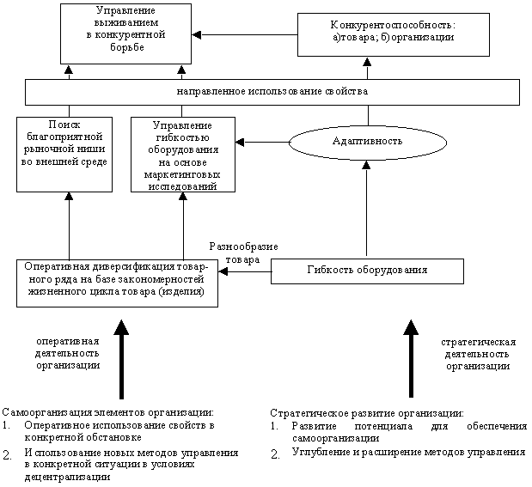

Рис. 4. Схема стратегического управления организацией в децентрализованной структуре

Рассмотренная проблема формирования свойств инновационности, адаптивности и конкурентоспособности представляет актуальную задачу реструктуризации российских предприятий. Накопленный в России опыт ограничивается лишь переходом на структуру, свойственную рынку. Речь идет о выделении таких функциональных элементов в организации, как производство, закупки, НИОКР, сбыт, инвестиции, финансы, персонал.

конкурентный преимущество стратегический децентрализованный

# Заключение

Таким образом, в системе рыночных отношений конкурентные преимущества занимают основополагающее и центральное место, так как, во-первых, их формирование и развитие возможно только лишь в среде конкуренции, а, во-вторых, они являются целью конкурентной стратегии и выступают ключевыми факторами конкурентоспособности субъекта. Успех же в конкурентной борьбе достигается теми организациями, которые имеют достаточную степень конкурентоспособности и гибко реагируют на изменения внешней среды.

В конкурентных условиях и неопределенной внешней среде процесс целедостижения предпринимательской организации базируется на ее определенных свойствах (конкурентоспособности) и свойствах системы управления (множественности реакций). Успешность в конкурентной борьбе выступает мерой использования потенциала, который определяется уровнем развития свойств организации и ее системы управления.

Собственно свойство конкурентоспособность, состоит из двух главных частей: адаптивности и инновационности. Адаптивность организации понимаем как свойство приспосабливаемости, как форму отношений организации с внешней средой, как процесс внутриорганизационной перестройки. Инновационность – основу такой реакции, восприятие решений в своей деятельности, направленное изменение деятельности на основе освоения новых элементов.

Свойства адаптивности и инновационности определяют необходимые и достаточные условия формирования свойства конкурентоспособности организации.

При прочих равных условиях конкурентное преимущество организации возникает:

* при разработке организацией ноу-хау в области технологий, организации производства и управления, мотивации труда, организационной культуры, и т.д.;
* при грамотной и оперативной работе с поставщиками, клиентами (покупателями), дистрибьюторами и государственными структурами;
* при реализации комплексной системы в трудовых отношениях организации.

Проблема формирования свойств инновационности, адаптивности и конкурентоспособности представляет актуальную задачу реструктуризации российских предприятий. Накопленный в России опыт ограничивается лишь переходом на структуру, свойственную рынку. Речь идет о выделении таких функциональных элементов в организации, как производство, закупки, НИОКР, сбыт, инвестиции, финансы, персонал.

Успешным руководителям понятно, что переход на новую структуру и даже налаживание горизонтальных связей между подразделениями не приведут к качественному изменению конкурентоспособности предприятия. Новый уровень конкурентоспособности придаст только формирование таких свойств, как инновационность и адаптивность, т.е. определенный образ деятельности фирмы, организация управления, выстроенная на принципах самоорганизации.

# Список литературы

1. Баринов В.А., Синельников А.В. Развитие организации в конкурентной среде. // Менеджмент в России и за рубежом. – №6. – 2000.
2. Егоров Н.С. Система стратегического управления конкурентоспособностью хозяйствующих субъектов: Гуманитарные науки. Вестник Чувашского университета. – 2006. – №5. – С. 369–374
3. Зорин С.Ф. Эволюционные подходы в теории организации. – СПб. – 2005. – с. 243
4. Карташова, Л.В. Организационное поведение: Учеб. пособие / Л.В. Карташева. – М. Инфра – М, 2005. - 157 с.
5. Менеджмент организации // Под ред. В.Е. Ланкина. Учебное пособие. – Таганрог: ТРТУ, 2006.
6. Мильнер Б.З. Теория организаций. – М.: ИНФРА-М, 2005
7. Смирнов Э.А. Основы теории организации. Учебное пособие для вузов. М.: Юнити, 2005.
8. Ховард К., Коротков Э. Принципы менеджмента (Управление в системе цивилизованного предпринимательства): Учебное пособие. – М.: ИНФРА-М, 2006 – 224 с.
9. Шеметов П.Т. Теория организаций. Курс лекций. М.: ЮНИТИ. – 2004. – с. 176
10. Яковлев Г.Е., Федорова Л.П. Егоров Н.С. Механизм стратегического управления конкурентоспособностью региона: Гуманитарные науки./ Вестник Чувашского университета, – 2006. – №5

1. Менеджмент организации // Под ред. В.Е. Ланкина. Учебное пособие. – Таганрог: ТРТУ, 2006.
2. Яковлев Г.Е., Федорова Л.П. Егоров Н.С. Механизм стратегического управления конкурентоспособностью региона: Гуманитарные науки./ Вестник Чувашского университета,- 2006.- № 5